# 开发文档

## 项目介绍

Maple Story是一个类似冒险岛的2d单机游戏，通过键盘来操纵角色移动、跳跃、攻击，躲避各种怪物的攻击、陷阱来获取游戏的胜利。

## 项目成员及分工

|  |  |
| --- | --- |
| 成员 | 负责内容 |
| 张思源2022051615103 | 游戏开始界面UI及功能实现，关卡3,4关的UI以及碰撞检测，游戏背景音乐以及音乐切换功能 |
| 侯丁瑞2022051615233 | 关卡选择界面UI、游戏界面组件UI及功能实现，关卡1,2关的UI以及碰撞检测，人物的移动跳跃 |
| 李柏杉2022051615258 | 怪物类以及角色攻击操作的实现 |

## 设计思路

**设计过程：**

我们小组先对游戏的整体框架进行搭建，能够实现基础的页面跳转功能，然后对关卡内容进行补充并进行碰撞检测，同时在怪物类以及角色类完成之后，将角色与怪物添加进关卡内部，再进行角色血条与怪物碰撞的链接。在每个关卡补充了重新游戏以及通关检测的实现。

**最初项目设想：**

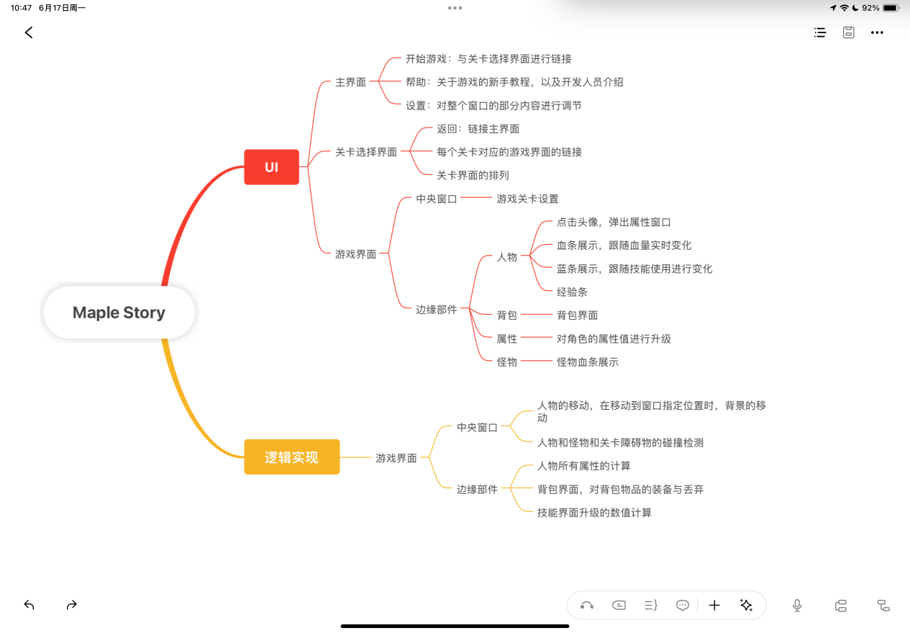

最初我们小组经过讨论，对我们项目进行了设想，并做了一个思维导图。

**最终成果与设想的差距：**

因为时间以及自身能力的不足，我们小组最后呈现的游戏中，人物头像、背包及属性只完成了点击弹出的效果，其中的具体内容并未实现。

## 详细设计说明

**关卡选择界面：**

通过网格布局对关卡按钮进行排列创建，通过改变每个界面的可见性来实现关卡页面的切换。

**Player类：**

1. 设置entityType为player,用于之后的碰撞检测。
2. 检测角色的状态为walking或者jumping,通过对contact值进行三目运算对角色状态进行判断（contact默认值为0,在Ground类碰撞检测中会改变）。
3. 设置Player类的BoxCollider，设置一个力，来改变角色的速度以及方向，并设置最大速度限制。

（4）通过Timer来实时计算角色的速度和方向。

（5）实现角色的跳跃方法jump（）。

（6）实现角色攻击shoot（）。

**Monster类：**

设置了怪物的碰撞盒子，子弹攻击到怪物身上消失，角色怪物相撞角色扣血，子弹攻击到怪物扣血，血量为0怪物消失，鸟类怪物能定时发射子弹，子弹攻击到角色，角色扣血。

**Dialogs类：**

对退出游戏窗口、头像窗口、背包窗口、属性窗口、游戏通关窗口、游戏结束窗口进行编写。

**Components类：**

1. 游戏每个页面的page的组件。
2. 关卡中图片动画效果的实现。定义一个图片的images数组，将图片按照顺序添加进去，设置一个图片的索引，初始值为0,通过Timer,遍历数组的每个图片，实现图片动画连贯的循环效果。
3. 游戏界面角色的各种信息的显示，如头像、血条、背包等。

**音乐播放：**

利用音乐播放器MediaPlayer实现背景音乐播放，将音乐的播放和暂停与关卡选择关联，实现在不同关卡播放不同背景音乐的功能。

1. 在MediaPlayer中，利用audioOutput: AudioOutput设置播放属性，例如音量volume
2. 在felgo中，音乐的本地资源引用需要转换成URL地址，用Qt.resolvedUrl转换
3. loops用于使背景音乐循环播放

**碰撞检测：**

通过felgo自带的BoxCollider对象类进行实现。

1. 首先创建一个名为Ground的实体类，在类中创建一个ractangle并用BoxCollider进行碰撞检测。
2. 在BoxCollider中，检测到碰撞开始，并且碰撞的entityType为Player时，会增加一点player的contact值（默认为0），用于检测角色的状态，在Player类中会有讲述，在结束碰撞检测时，会减少一点contact的值。

（3）在Level类中对Ground类进行运用，传输x，y，width,height的值,实现对关卡内物体的碰撞检测的遍历。

## 过程上的难题

1. **关于碰撞检测**

我们小组最初是在通过qml来实现项目，还并未用到felgo,在做到碰撞检测的内容时，出现了问题，qml没有提供碰撞检测的类，需要我们自己写，比较复杂，所以经过商议，我们将整个项目移植到了felgo上，通过对felgo上示例的学习，运用其自带的BoxCollider类完成了碰撞检测。

1. **关于角色创建却无法跳跃的问题**

创建了多个角色，但只有第一个角色可以跳跃，经过寻找，发现是在Ground类中，角色碰撞检测会改变角色的状态，我创建新角色时，没有将其状态添加至Ground类中的碰撞检测中，所有导致不明确角色状态，故不是walking状态无法实现跳跃。

怪物定时发射子弹没有实现，子弹攻击怪物怪物扣血没有实现。

## 学习心得

张思源： 了解了felgo中部分方法和类，熟练掌握了github协同开发的使用，有了一定的开发经验，引起了我对felgo和 Qt6游戏开发的极大兴趣。

侯丁瑞：了解了felgo中部分方法和类，对于其中的碰撞检测更是有了深刻的学习，深入了解了碰撞检测的实现逻辑，能够利用BoxCollider完成物体之间的交互操作。同时养成了对console语句的使用，console语句能够对代码进行检测，协助代码的编写。了解学习了felgo提供的物理引擎，为游戏增加物理世界。

李柏杉：对felgo有了些许了解，有了一定的经验，明白了自身能力的严重不足。